Miércoles
03
de Febrero

Cuarto de Primaria
Matemáticas

Desarrolla tu creatividad II

Aprendizaje esperado: Identifica las caras de objetos y cuerpos geométricos, a partir de sus representaciones planas y viceversa.

Énfasis: Crea imágenes a partir de los cuerpos geométricos que existen en el entorno.

¿Qué vamos a aprender?

Seguirás trabajando sobre la forma que tienen las caras de los cuerpos geométricos.

En la clase anterior viste las caras de los cuerpos geométricos, las cuales pueden ser cuadradas, triangulares, rectangulares o circulares entre otras figuras geométricas.

También viste un video que te mostró cuáles eran las partes y dimensiones de los cuerpos geométricos.

¿Qué hacemos?

Iniciarás con unas adivinanzas relacionadas con los cuerpos geométricos para que recuerdes un poco la clase anterior.

Observa las plantillas de algunos cuerpos geométricos, son las imágenes donde los cuerpos están desdoblados, intenta de cual se trata.

El primer cuerpo geométrico es el siguiente:

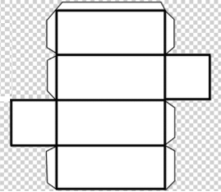
https://www.klipartz.com/es/sticker-png-meqde

Este cuerpo geométrico es común encontrarlo en cajas de cartón, cajones, aparatos y muchos otros objetos. Se trata del prisma rectangular.

Ahora uno más fácil:

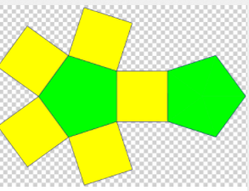
https://www.klipartz.com/es/sticker-png-fiwje

¿Qué figura está en la base que son sus bases? ¡Muy bien! un pentágono, tiene 2 caras que son sus bases y 5 caras rectangulares. Cuando ves el cuerpo geométrico desdoblado es más fácil que puedas contar sus caras, tiene 7 en total.

Ahora el último:
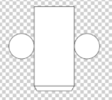
https://www.klipartz.com/es/sticker-png-nbltf

Este cuerpo puedes observarlo en los botes de pintura, y latas de verduras. Lo viste en la clase pasada en la botella de agua, tiene dos caras circulares y una cara lateral curva que al desdoblarse te permite observar un rectángulo.

Ahora verás un video que te ayudara a ver cómo se construyen esos cuerpos geométricos a partir de ciertas figuras.

- Reconocer formas comunes de 3 dimensiones. Khan Academy en Español.
https://www.youtube.com/watch?v=_4ETIVExM3Y&t=2s

¿Recuerdas cuáles eran los cuerpos geométricos que aparecieron en el video? ¿Recuerdas cómo eran las caras de los prismas?

Había prismas, un cilindro, una pirámide y una esfera, los prismas tenían caras rectangulares y triangulares.

Las caras que se encuentran en las bases pueden ser de diferente forma, con diversas figuras geométricas y eso es lo que les da el nombre a los prismas, por eso podemos hablar de primas rectangulares, triangulares y pentagonales.

En el video también había una pirámide, ¿Cuál será la diferencia con el prisma? El prisma tenía 2 caras que eran sus bases y la pirámide solo tenía 1 cara como base.

La pirámide tiene un punto que se llama vértice que es donde se unen todas las caras laterales, la pirámide se llamaba pirámide rectangular, la forma de su base determina el nombre de la pirámide, no olvides que todos los prismas tienen caras rectangulares y las pirámides tienen caras triangulares.

Los otros cuerpos geométricos que aparecieron en los videos fueron la esfera y el cilindro, a diferencia de los prismas y la pirámide el cilindro y la esfera tienen forma circular.

Ahora tratarás de identificar que cuerpos geométricos componen cada una de las imágenes que observaras en las siguientes imágenes, recuerda que puedes encontrar prismas, pirámides y esferas es cuestión de que veas a profundidad. No olvides que en algunas ocasiones las caras frontales pueden hacer que no logres ver las caras que están del otro lado, por eso es importante que seas muy observador y utilizar tu imaginación.

Esta es la primera imagen.
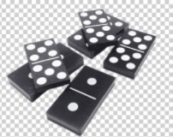
https://www.klipartz.com/es/sticker-png-xuaal

Son prismas rectangulares, las caras donde están los puntos son rectángulos y son 2 iguales, uno donde aparecen los puntos y otro donde están apoyados, entonces tiene 2 bases rectangulares y los cuerpos con 2 bases son los prismas y para completar su nombre debes fijarte en la figura que tiene su base, por lo que las fichas de dominó son prismas rectangulares.

Esta es la segunda imagen.

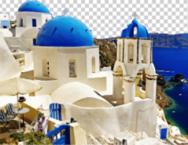
https://www.klipartz.com/es/sticker-png-tzeoc

En la parte de arriba de los edificios se pueden ver figuras como si fueran esferas, las columnas son cilindros, los que están soportando las esferas son prismas porque tienen 2 bases iguales y sus caras son rectangulares.

En la cúpula del centro puedes ver que bajo las ventanas hay otro prisma, ¿Lo puedes ver? Este prisma tiene sus bases cuadradas por lo tanto es un prisma rectangular, y si ves las esquinas veras que se corta en triángulos, a cada esquina le sobra un triángulo la figura que se forma es de 8 lados y a esas figuras se les llama octágono.

Pon mucha atención en la siguiente imagen.

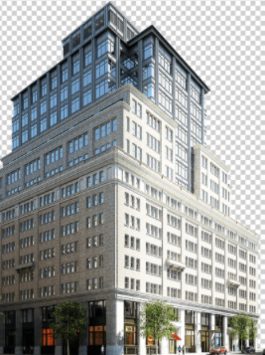
https://www.klipartz.com/es/sticker-png-tsogc

En esta imagen hay muchos prismas rectangulares solo que tienen diferentes tamaños y están puestos unos sobre otros.

La siguiente imagen.

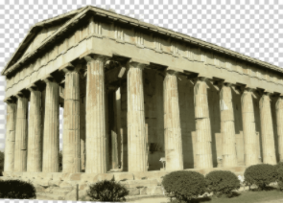
https://www.klipartz.com/es/sticker-png-oflym

En esta imagen hay 3 diferentes cuerpos geométricos, en las columnas puedes observar cilindros en la parte que las columnas y arriba de ellas tienen el mismo cuerpo geométrico que sería un prisma rectangular.

Se encuentra una figura geométrica que no habías visto en otras figuras, el prisma triangular se puede ver su base triangular, pero como esta puesto sobre el prisma rectangular sabemos que del otro lado tiene la misma forma y al tener otro triángulo del otro lado es un prisma triangular.

Para la última actividad necesitarás tu cuaderno y un lápiz para analizar la siguiente imagen.
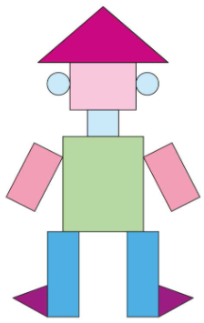
https://libros.conaliteg.gob.mx/P4DMA.htm#page/62

Identifica cuales son los cuerpos geométricos que componen esta imagen y anótalas en tu cuaderno.

Esta figura parece un personaje muy geométrico, en la parte del sombrero puedes encontrar un prisma triangular, en la parte de la cara puedes encontrar un prisma rectangular, las orejas son 2 cilindros, en la parte del cuello hay un cubo.

Las manos, el cuerpo y las piernas son prismas rectangulares de diferentes tamaños, por último, los pies pueden ser prismas triangulares. Esta imagen está compuesta por puros prismas, cómo pudiste observar en las actividades también puedes encontrar otro tipo de cuerpos geométricos como las pirámides.

¡Buen trabajo!

Gracias por tu esfuerzo.

Para saber más:
Lecturas
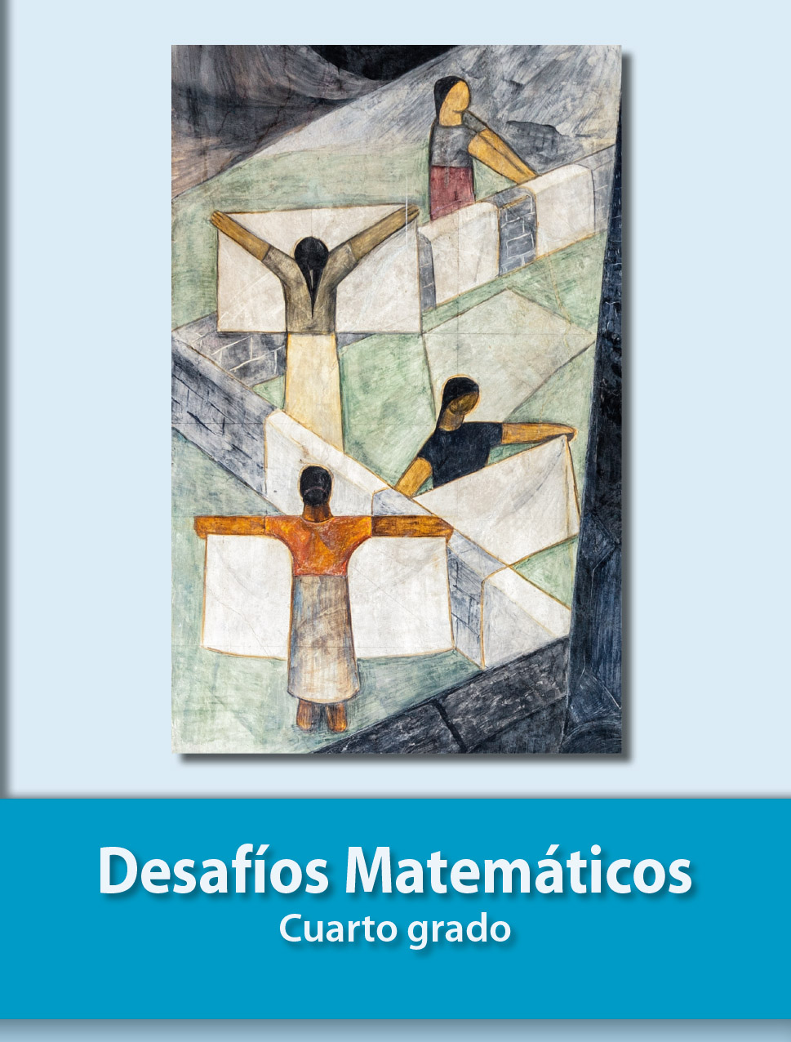
https://libros.conaliteg.gob.mx/20/P4DMA.htm

